Госплан: экономика будущего


Оригинальная статья
2018-08-13
45 мин. на чтение

Введение

«Планомерное (пропорциональное) развитие народного хозяйства является экономическим законом социализма.»
// «Политическая экономия». Учебник. 1954 год
Ликвидация господства класса капиталистов и установление власти рабочего класса требует, помимо ликвидации частной собственности на средства производства, также и демонтажа капиталистических экономических отношений. Элементами таких отношений являются рынки труда и товаров. Так, руководящая роль рынка и рыночных отношений в экономике уходит, а на смену им приходят социалистические отношения. Прежде чем начать обзор принципов работы обеих социально-экономических формаций, нужно отметить, что такие термины как «рыночная экономика» и «плановая экономика», используемые в сленге современной буржуазной экономической науки, крайне абстрактны по своему содержанию и не могут являться синонимами капитализма и социализма, равно как и форм народного хозяйства.

Чем же противоречит «регулирование» экономики рынком построению социалистического общества? А тем, что такая «регуляция» даже при условии внедрения плановых элементов, хаотична и стихийна, а именно подверженность рынка кризисам и стихийным колебаниям является первой причиной, по которой социалисты и отвергают его «регуляцию». Это не регуляция в понимании разумной управляемости — это стихийное влияние.
В социалистическом обществе недопустимо, чтобы из-за классического для капитализма кризиса перепроизводства, ведущего к разорению предприятий, трудящиеся остались без работы и средств к существованию. Недопустима ситуация, когда человек невостребован на рынке труда; недопустимо, чтобы по рыночным мотивам (например, роста цен) человек не мог приобрести жизненно необходимые товары, как недопустимы и спекуляции на таких товарах в моменты высокого спроса на них. Таким образом, становится виден еще один недостаток капиталистического рынка— ориентированность на прибыль поверх любых других факторов.
Как отмечал Карл Маркс в «Капитале», оборот капитала в тяжелой промышленности происходит медленнее чем в лёгкой, следовательно, с момента вложения денег в производство до момента их изъятия с прибылью проходит больше времени. Потому, очевидно, капиталистам гораздо выгоднее вкладываться в легкую промышленность из-за её скорой окупаемости и прибыльности. В тоже время, тяжёлая промышленность обеспечивает развитие лёгкой — трудно себе представить постройку прядильной фабрики без участия завода, который будет производить оборудование для пряжи.
Но из-за того, что развитие тяжелой промышленности требует больших вложений и большего горизонта окупаемости, при капитализме её развитие сдерживается ростом легкой. Рост производства вместе с качественным развитием тяжелой промышленности невозможен, к примеру, пока спрос на средства производства (или другую продукцию) не сделает выгодным для капиталиста вложения в эту область. Для человека с привитым буржуазным пониманием экономики такой порядок вещей кажется естественным — в бизнесе все отрасли должны развиваться и расширяться лишь когда они приносят скорую всевозрастающую прибыль.
Многим знакомо высказывание буржуазных пропагандистов, о том как в период индустриализации руководство СССР во главе с И.В.Сталиным сделало такой сильный упор на развитие тяжелой промышленности, что легкая практически не развивалась. Дескать, советские люди того времени не всегда могли иметь даже зубную щетку, зато строили сталелитейные цеха, что подается буржуазной пропагандой как несуразный парадокс.
В действительности, никакого парадокса здесь нет — при наличии развитой тяжелой промышленности развернуть производство зубных щеток легко, как и любое другое производство в легкой промышленности, а вот сделать наоборот быстро не выйдет. Между тем, перед молодым Советским Союзом стояла задача в сжатые сроки провести индустриализацию и превратить отсталую аграрную державу в индустриальную, совершить мощный рывок, чего с темпами рыночной экономики добиться было совершенно невозможно, да и быть её в социалистическом государстве не могло.
Поэтому никакой стихийности — сперва становление тяжелой промышленности, потом и благодаря ей развитие легкой. Нельзя ждать пока легкая промышленность, созданная за счет средств внешней торговли, сама и своими заказами начнет толкать вперед промышленность тяжелую.
Этот пример ясно показывает возможности планового народного хозяйства и заложенную в него способность быстро и организованно решать задачи колоссального веса. Не зря любимым приемом советской пропаганды была частая демонстрация темпов роста производства в СССР – цифр, недостижимых в странах с рыночной капиталистической экономикой.

Концепция
Но не стоит думать, что использование плана в экономике является исключительным свойством социалистического хозяйства — напротив, практика государственно-монополистического капитализма показывает, что капитал зачастую прибегает к внедрению плановых элементов. Исторически, в эпоху империализма, целый ряд крупных капиталистических стран применяли опыт плана, в том числе пятилетнего, в целях экономического рывка: послевоенная Япония, словно копировавшая советский опыт пятилеток; Южная Корея времён экономических реформ Ли Сын Манна; фашистская Германия, в которой циркулировал четырёхлетний план; Иран, чья история развития государственно-монополистического капитализма включает в себя выработку плана и его соблюдение; современный капиталистический Китай, который успешно интегрировал свой Госплан в капиталистическое хозяйство во времена реформ Ден Сяо Пина.
Невзирая на то, что сам факт активного применения нацистской Германией четырёхлетнего плана используется антисоветскими фальсификаторами для сравнения фашистского и коммунистического режима, в действительности, их модели «плановой экономики» совершенно разные.
Владимир Ильич Ленин, развивая положения о народном хозяйстве в переходный период пролетарской диктатуры отмечал, что капиталистические производственные отношения при социализме заменяются плановым народным хозяйством, в котором пролетарское государство становится регулирующей силой в экономике. В тоже время, при государственно-монополистическом капитализме «государственный план», фактически, является планом капиталистических монополий и не может покрывать тотально масштабов всей страны по причине того, что в эпоху империализма анархия производства будет всегда тесно соседствовать с извлечением сверхприбыли и порождаемым ею кризисом перепроизводства.
Если капиталистический способ производства ставит во главе угла извлечение максимальной прибыли, то социалистическое народное хозяйство подразумевает использование производительных сил общества для потребностей всех трудящихся.
В свете этого, одним из замечаний критиков социалистического планового народного хозяйства было то, что невозможно составить всеобъемлющий план из-за высокого уровня сложности поставленных задач, который вместе с ростом количества отраслей и сложности взаимосвязей между ними, будет только расти. Ответ советских экономистов был бы на это очень простым — задачи покрыть планом «все на свете» не стоит.
План строится по принципу «от общего к частному» — чем более частная задача, тем больше вероятность того, что она может быть скорректирована на месте своего выполнения. То есть структурно план напоминал фрактал, на основе Госплана СССР в союзных республиках свои структуры (к примеру, Укргосплан) составляли свой план, а на уровне областей и районов формировались уже свои планы через плановые комиссии, которые уже непосредственно и исполнялись силами предприятий.
Развивая мысль Ленина о том, что план является государственным заданием пролетариату, И.В. Сталин определил характер советских хозяйственных планов:

«Наши планы есть не планы-прогнозы, не планы-догадки, а планы-директивы, которые обязательны для руководящих органов и которые определяют направление хозяйственного развития в будущем в масштабе всей страны.»
Конечно, во всяком плане имеются и такие элементы, которые заранее поддаются учету и предвидению с достаточной точностью, например, нормальный прирост населения за одно пятилетие. Но в общем в основе народнохозяйственного плана всегда лежит директивная целевая установка, за осуществление которой нужно еще бороться. И действительно, ещё в 1928 году советскими экономистами на вопрос о том, чем должен быть генеральный план, был дан ответ:

«Он должен представлять собой нашу экономическую программу, программу реконструкции всего народного хозяйства СССР на энергетической базе с оптимальным использованием достижений мировой техники и применением принципа общественного разделения труда между экономическими районами. Это должен быть экономический план нашего движения к социализму.»
План начинается с трех вопросов:
1.) Что есть сейчас?
2.) Что нужно в будущем?
3.) Как последовательно пройти от настоящего к будущему?
Теперь пример — 23 съезд КПСС среди прочего постановляет, что народное хозяйство нуждается в большем количестве грузовых автомобилей. Постановляет, подтверждая цифрами текущих грузоперевозок, темпами роста производства, а значит, темпами роста грузооборота. К делу была подключена группа институтов для проведения исследования — может ли имеющаяся сейчас автопромышленность в СССР дать требуемые объемы продукции и если нет, то как сделать чтобы она могла их дать?
На основании этих исследований были даны рекомендованные меры: расширение и модернизация текущих автопроизводственных предприятий, а также строительство новых. Рекомендации даются на рассмотрение правительству, на основании чего принимаются решения: какие автозаводы расширять и какие заводы строить. Далее, руководствуясь этими рекомендациями, принимается постановление о строительстве автозавода в городе Набережные Челны и в Госплане появляется новая вводная — в восьмой и девятой пятилетке запланировано строительство завода ныне известного как Камский автомобильный завод. На это выделяются человеческие и материальные ресурсы, которые мобилизуются в масштабах всей страны.
Не секрет, что становлению камского автозавода помогали специалисты из ЗИЛа. Благодаря отсутствию в плановой экономике конкуренции, любой специалист из аналогичного предприятия может помочь развитию нового предприятия своего профиля и не думать, что новое предприятие станет конкурентом и оставит его без работы. Наоборот, такой специалист скорее будет ощущать свою причастность к общему великому делу развития экономики своей социалистической страны, ощущать причастность к развитию региона в котором построят этот автозавод — ведь в государственном плане место найдется всем, и предприятия не конкурируют, а скорее дополняют друг друга и лишь социалистически соревнуются.
Какие же практические проблемы возможны при планировании? Вернёмся к трем вопросам планирования. Что если на любой из них дан неверный ответ, к примеру, на первый? Если не было бы у СССР ни достаточного количества металлопроката, ни электроэнергии для того чтоб обеспечить возросшее потребление автозаводов — можно ли было выполнить план производства грузовиков? Нет, ведь нельзя отштамповать свежий кузов или сварить новую раму без металла на стоящем без тока станке. Но ведь металл и электроэнергию потребляют многие другие отрасли, как сбалансировать потребление и распределение ресурсов и сил чтобы не случился коллапс?
Ответ: математикой. Планировщиков ждет масштабная система уравнений, задача с большим количеством неизвестных и большим количеством вводных. На практике любой, кто учился в школе, понимает, что могут быть ошибки в условии, расчетах, где-то может не хватать данных, да и саму задачу необходимо ещё правильно составить. Если проблема постановки задач не решена и обречена бесконечно расти вместе с потенциальным объемом в количестве и качестве задач, лавируя между наукой и искусством, одинаково терзая обоих, то с корректностью и полнотой данных все куда определеннее.
За корректность и полноту данных отвечает статистика — именно системы статистики собирают данные о работе предприятий, именно они поставляют вводные для задач и являются важнейшим узлом нервной системы плановой экономики.
В контексте проблем планирования стоит вспомнить высказывание одного из авторов системы планирования в СССР, доктора экономических наук Станислава Струмилина, который приводил пример:

«Задача трисекции угла, действительно, неразрешима, если задаться целью разделить этот угол математически точно на три равные части с помощью одной лишь линейки и циркуля. Но отбросьте эти самоограничения — и вы убедитесь, что любой художник или архитектор в зарисовке тех или иных орнаментов решает эту задачу с достаточной для его практических целей точностью даже вовсе без циркуля — просто на глаз.»

Практика

Теоретические истоки идей планового народного хозяйства
Ещё в «Манифесте Коммунистической Партии» К.Маркс и Ф.Энгельс обосновали необходимость охвата государством трудящихся всех отраслей народного хозяйства. В.И.Ленин, развивая марксизм, указал на необходимость плановых доминирующих начал в деле строительства социализма.
Строительство ГОЭЛРО стало основополагающим пунктом в появлении планового народного хозяйства. Рассуждая о таком глобальном проекте как электрификация, В.И.Ленин в 1922 году выдвинул статью «Об едином хозяйственном плане» в качестве отправной точки теоретического начала советского планового народного хозяйства, в которой были высказаны следующие фундаментальные положения, ставшие в итоге основополагающими в деле работы Госплана СССР:

«Задача коммунистов внутри «Гоэлро» — поменьше командовать, вернее вовсе не командовать, а подходить к специалистам науки и техники («они в большинстве случаев неизбежно пропитаны буржуазными миросозерцанием и навыками», как говорит программа РКП) чрезвычайно осторожно и умело, учась у них и помогая им расширять свой кругозор, исходя из завоеваний и данных соответственной науки, памятуя, что инженер придет к признанию коммунизма не так, как пришел подпольщик-пропагандист, литератор, а через данные своей науки, что по-своему придет к признанию коммунизма агроном, по-своему лесовод и т. д. Коммунист, не доказавший своего умения объединять и скромно направлять работу специалистов, входя в суть дела, изучая его детально, такой коммунист часто вреден.»
// ПСС Ленина т. 42 стр. 346
И в дальнейшем, по мере привлечения буржуазных специалистов в структуру развития советского народного хозяйства, коммунисты действительно учились основам управления и обучали этому советских рабочих и инженеров, оставляя за собой руководящую роль в деле строительства социализма.
Перед началом индустриализации, на заре широкомасштабного внедрения пятилеток, в партии развернулась дискуссия между «телеологической» и «генетической» точкой зрения на развитие процессов индустриализации. Уповая на «врастание кулака в социализм», сторонники «генетического», т.е стихийного подхода, отвергали в корне идею форсированной индустриализации в СССР, ввиду того, что она была несовместима с экономическим господством кулачества на селе.
В то же время, телеологи, следуя диалектике, а не догматике печатной буквы, понимали, что для организации интенсивного роста народного хозяйства возникает априорная необходимость уничтожения кулачества как класса, замены парцеллярного производителя на крупное машинное производство.
Так, роль «генетиков» заняли бухариновцы и зиновьевцы, всячески противоборствуя активному движению советских трудящихся за коллективизацию народного хозяйства и ускоренные темпы индустриализации. Троцкисты же, вслед за самим Троцким, всячески пытались указать на «крайнюю левизну» проводимого курса форсированной индустриализации, присваивая её авторство себе, что в самом своем основании крайне абсурдно, учитывая их вечную оппозицию методам ускорения темпов развития народного хозяйства ещё со времён ГОЭЛРО.
История индустриализации при широком внедрении планового хозяйства показала мелкобуржуазную природу происхождения такого рода взглядов: в итоге, Вознесенский, став первым лицом Госплана, своим примером доказал возможность взращивания мощнейших народных кадров, а первая пятилетка, проводимая с 1928 по 1932 год, продемонстрировала широкие возможности экстенсивного развития ведущих экономических показателей на базе внедрения высшей капиталистической техники.
И что немаловажно, возможности скорейшего обучения собственных кадров на базе образования, даваемого буржуазными специалистами. Не пройдёт и 30 лет, как американская буржуазия признает обгон буржуазной технической мысли советским образованием за школьной партой.

Управление Госплана широкими массами советских трудящихся

«Когда мы говорим: «рабочий контроль», ставя этот лозунг всегда рядом с диктатурой пролетариата, всегда вслед за ней, то мы разъясняем этим, о каком государстве идет речь. Государство есть орган господства класса. Какого? <…> Если пролетариата, если речь идет о пролетарском государстве, т. е. о диктатуре пролетариата, то рабочий контроль может стать всенародным, всеобъемлющим, вездесущим, точнейшим и добросовестнейшим учетом производства и распределения продуктов.»
// В.И. Ленин, «Удержат ли большевики государственную власть?»
Ни один план, даже самый правильно составленный, не принесет пользы, если его не выполнят. Добросовестное и полное выполнение плана — это то, что красной нитью проходило через историю СССР, быт советского человека и советское искусство. За перевыполнение плана был почет, а за невыполнение светили уголовные дела, ибо балансы, сведенные с одними цифрами, на практике «плыли» с другими, особенно если вторые были меньше – перевыполнение также может быть чревато, но его легче пресечь.
В любом случае, контроль над исполнением плана, борьба с документально завышенными показателями («приписки») это то, чем постоянно нужно кому-то заниматься в условиях планового народного хозяйства. Естественно, процедура контроля должна быть урегулирована и закреплена законодательно. Такой подход конечно же вызовет у фанатов т. н. «свободного рынка» приступ страха, но мы-то знаем, что «свободный рынок» — это судно без штурвала, обреченное погибнуть по воле стихии.

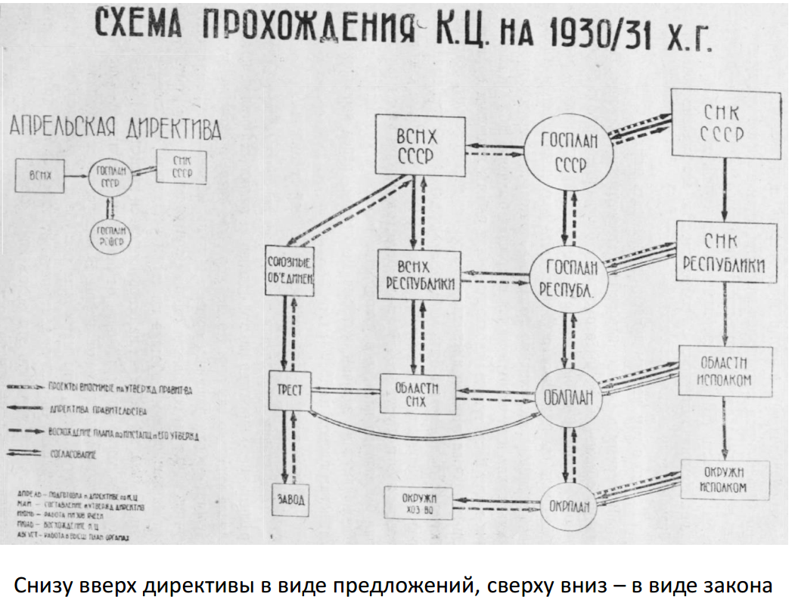
Приведенная схема, подразумевающая в плановом механизме не только снисходящие директивы, но и поступающие предложения, наглядно свидетельствует о рабочем управлении над производством в СССР. Преимущество такого планового народного хозяйства перед капиталистическим – это участие широких масс населения, мобильность, устранение анархии производства.
Как было выше отмечено, планомерное ведение социалистического народного хозяйства непосредственно сопряжено с широким участием трудящихся масс в управлении экономикой. По большому счету, именно это обстоятельство является ключевым отличием социалистического способа производства от капиталистического, которое, напротив, подразумевает отчуждение трудящихся от управления средствами производства.
Уничтожив эксплуататорские классы, СССР неустанно налаживал и укрупнял роль советских трудящихся в управлении экономическими мощностями. Госплан СССР фундаментально отличался от Госплана той же фашистской Германии (которым открыто заправляли крупные немецкие промышленники, такие как Плейгер, Кеплер и Краух), а равно и от Госплана любого капиталистического государства, прежде всего – тем, что в свой управленческий механизм включал не эксплуататоров, а простых рабочих и профсоюзников.
Ярким подтверждением этого может являться образец протокола пленарного заседания Госплана от 1930 года, в котором числятся всевозможные инженеры, представители коллективов слесарей и рядовые рабочие.

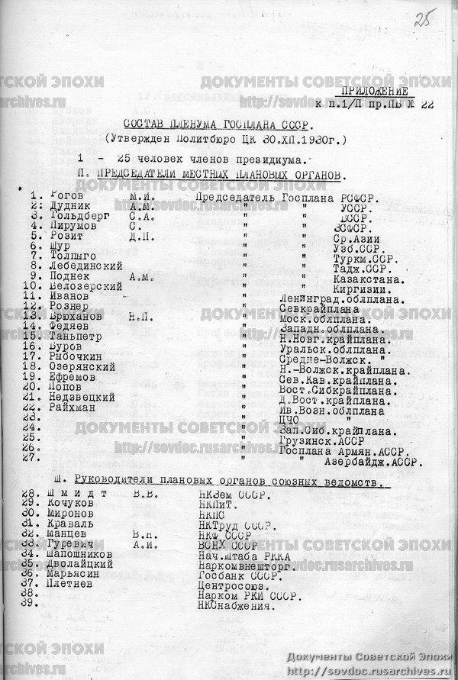

Кроме того, управление советского народного хозяйства осуществлялось трудящимися не только сверху, но и снизу. Следуя словам Ленина о том, что рабочий контроль и управление производством должны осуществляться при грамотном совмещении единоначалия и коллегиальности, строительство социализма в СССР знакомо с практикой постоянно действовавших производственных совещаний (ПДПС).
Именно эта практика помогала коллективам трудящихся осуществлять контроль как за администрацией на предприятии, так и обсуждать положительные и негативные стороны очередной пятилетки — причем с годами эта тенденция только усиливалась: например, если в одном только Ленинграде в 1926-1927 годах в ходе таковых совещаний было подано порядка 12 тысяч предложений, из которых 2/3 было принято, то в 1965 году в масштабах всей советской страны, в таких совещаниях принимало участие более 30 миллионов разного рода рабочих, и было принято порядка полтора миллиона предложений.
По доперестроечной статистике, в 1984 году в стране действовало порядка 140 тыс. производственных совещаний. При этом постоянно действующие производственные совещания были бы немыслимы также без руководящей роли партии в профсоюзах, если быть точнее, ВЦСПС, представителей которого так же можно видеть в документе по пленуму Госплана, представленному выше.
Как и сам факт участия ВЦСПС в установлении заработной платы и распределении жилья, это подтверждает слова Ленина о том, что профсоюзы становятся школой коммунизма, привлекая широкие массы трудящихся к управлению производством. Не говоря уже и об иных способах привлечения трудящихся, вроде социалистических соревнований и рационализаторства, которые позволяли внести творческий подход в дело организации общественного управления и Госплана в частности.
Обращаясь к советским статистическим официальным данным, рацпредложения действительно имели широкий размах в СССР и позволяли воздействовать на любом уровне на Госплан. Вот пример из 1981 года:

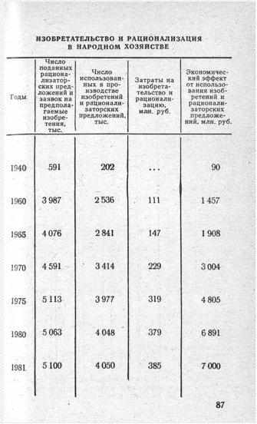
Ультралевые и ревизионистские критики СССР, отказывая ему в социалистической природе, всячески пытаются замалчивать и нивелировать, либо же просто нагло отрицать роль трудящихся в управлении общественным производством в СССР.
Называя Союз «государственно-капиталистическим», ультралевые критики интересным образом сходятся с ведущими неолиберальными идеологами, старательно вскормленными мировым капиталом, которые тоже отказывают Советскому Союзу в факте изобретательства трудящихся масс, в его творческой энергии. Но приведенная выше сводка данных говорит о полной несостоятельности таких взглядов.
Однако возвращаясь к плану, нужно заметить, что правильно составленный и выполненный экономический план — это устойчивое бескризисное развитие с возможностью построения по-настоящему грандиозных и долгосрочных проектов. То, от чего откажутся капиталисты в силу долгого горизонта окупаемости; то, что не сможет принести прибыль, но поможет многим людям; то, что понадобится делать громадной мобилизацией сил и что капиталисты не смогут провернуть, будучи не способными к такой масштабной организации — всё это сможет осуществить плановое хозяйство.
Отсутствие безработицы — так как можно напрямую создавать рабочие места, а не «привлекать работодателя». Принципиально новый уровень возможности расходования природных ресурсов — по-настоящему рачительно и по-хозяйски, вместо слепого опустошения планеты в гонке за прибылью. Возможность такой мощной конгломерации промышленности, при которой все современные разговоры о безотходных производствах и комплексах предприятий покажутся ничем. Взрывное внедрение новых технологий — что-то по-настоящему прорывное – теперь не часть коммерческой тайны, обреченная обогащать лишь капиталиста, – теперь это достояние экономики и силами очередной итерации плана оно проникнет везде, где оно будет востребовано, и станет на службу трудящимся.
Если суммировать вышесказанное, то в своей совокупности, преимущества планового народного хозяйства можно выразить так:
1. Отработанная методология изучения “действительности” (политэкономических процессов в обществе и т.д.).
2. Общественная собственность на средства производства (с элементами постепенно вытесняемой кооперативной).
3. Обратная связь. Без обратной связи план не составлялся. Сначала директива, далее уточнение на низах, далее уточненный план идет с низов наверх, где принимают окончательное решение о дальнейших действиях. Плюс ко всему, низовые формы организации трудящихся позволяют корректировать и творчески дополнять плановые директивы.
4. Исходя из пункта выше — активное участие рационализаторов и прочих творческих энтузиастов, чьи вносимые и осуществляемые предложения позволяют уменьшить расход ресурсов при перевыполнении плана, а так же ускорить процесс внедрения технологических инноваций.

Ценообразование
Крайне важным аспектом в деле изучения природы государственного планирования при социализме является политика ценообразования. Прежде чем приступать к анализу ценообразования при социализме, нужно уделить немного внимания тому, как цены на товары создаются при капитализме.
Открывая «Капитал» Маркса, можно сразу установить, что во главе угла при капиталистическом способе производства стоит, прежде всего, товарное производство. Следовательно, в вопросе ценовой политики оно напрямую соприкасается с вопросом о стоимости, поскольку товар по Марксу есть выразитель меновой стоимости. А потому в ходе обмена он обнажает своё стоимостное состояние.
Однако можно ли сказать, что цена и стоимость — это синонимы? Правильный ответ: цена есть одна из форм выражения товара. Современная буржуазная экономическая наука взваливает ведущую роль в ценообразовании вопросу пересечения спроса и предложения, напрочь выкидывая законы диалектического развития общества, в том числе его капиталистической фазы.
В действительности, скачкообразная политика цен в капиталистическом обществе вполне объяснима анархией производства, которая, как было выяснено из предыдущих глав, неискоренима при капитализме даже при попытках введения плановых начал. Как замечал К.Маркс в своем докладе «Заработная плата, цена и прибыль», адресованном рабочим:

«Стоимость товара определяется общим количеством содержащегося в нем труда. Но часть этого количества труда воплощена в стоимости, за которую был уплачен эквивалент в форме заработной платы, другая же часть его воплощена в стоимости, за которую не было уплачено никакого эквивалента. Часть труда, содержащегося в товаре, представляет собой оплаченный труд, другая часть — неоплаченный. Следовательно, продавая товар по его стоимости, т.е. как кристаллизацию всего количества труда, затраченного на товар, капиталист обязательно продаст его с прибылью. Он продает не только то, за что уплатил эквивалент, но также и то, что ему ничего не стоило, хотя его рабочему это стоило труда. То, чего стоит товар капиталисту, и то, что он действительно стоит, — это две различные вещи.»
При этом, не стоит питать иллюзии по поводу того, что цена, будучи стоимостным выражением товара, будет всегда совпадать с себестоимостью товара. Напротив, ещё в первом томе «Капитала», Марксом были выдвинуты следующие небезосновательные утверждения:

«Возмож­ность количественного несовпадения цены с величиной стоимо­сти, или возможность отклонения цены от величины стоимости, заключена уже в самой форме цены.»
Нетрудно выяснить, почему так происходит — на это влияет, прежде всего, отношение стоимости товара к деньгам и возможность его реализации.
Но было бы ошибочно полагать, что несовпадение цены и стоимости, описанное Марксом, характерно только для капитализма. Обращаясь к знаменитому произведению И. В Сталина «Экономические проблемы социализма в СССР» при исследовании характера цены при социализме, нужно отметить, что этот вопрос оставался актуальным постольку, поскольку оставался в силе закон стоимости. Ультралевыми анархиствующими догматиками, приверженцами теории “госкапа” в СССР зачастую выдвигается обвинение в сторону данного фундаментального труда в стремлении сохранить товарное производство — но и здесь ими напрочь игнорируются законы диалектического развития общества.
Маркс, чьё учение ими воспринимается не как наука, а как слово божие, рассуждал о строительстве социализма в условиях промышленно развитой Англии образца 19 столетия с развитым крупномашинным товарным производством, тогда как в работе Сталина речь идет о России и остальных советских республиках в совершенно другой момент их развития. Критикуя учебник политэкономии, вышедший в тот же год, что и его произведение, по теме ценообразования в СССР Сталин заметил:

«Вот здесь записано, что закон стоимости преодолен. Тогда становится непонятным, откуда категория себестоимости, без чего нельзя калькулировать, нельзя производить распределение по труду, нельзя устанавливать цены. Закон стоимости не преодолен еще. Неверно, что мы командуем ценами, хотим командовать, но не получается. Для того чтобы командовать ценами, надо иметь громадные резервы, обилие товаров и только тогда мы сможем диктовать свои цены. А пока есть рынок нелегальный, рынок колхозный, существуют рыночные цены. Если нет стоимости, тогда нечем измерять доходы. Доходы трудом не измеряются.»
Раз нет сформировавшихся исторических условий для полного отмирания закона стоимости — нет и возможности командовать ценами. По крайней мере так было в послевоенном СССР. При этом, наличие закона стоимости вовсе не подразумевает её господствующее положение. Рабочая сила уже не является товаром. В этих условиях скачкообразная ценовая политика априори невозможна, — заставшие советское время люди еще помнят фиксированные цены. Однако, при исследовании трудов советских экономистов сталинской эпохи и более поздних декад, в глаза бросается некоторая разность в понимании процессов, происходивших при образовании цен.
Для сравнения можно взять два труда: М. Майзенберга «Ценообразование в народном хозяйстве СССР» 1953 года и Л. М. Кантора «Ценообразование в СССР» 1964 года. Говоря о характере и значимости последней работы нужно отметить, что она тоже даёт лаконичную ясность о понятиях зависимости цены от стоимости товара и объясняет необходимость снижения себестоимости товаров для снижения цены на них в ходе социалистического строительства.
В труде 1964 года проблеме судьбы стоимостного закона при социализме уделено внимание на порядок меньше, ввиду того, что труд был написан почти 10 лет спустя 20 съезда КПСС, который и поставил крест на ознакомлении автора с основными экономическими законами капитализма и социализма в сталинском изложении. Впрочем, написанное в нем позволяет кратко провести водораздел между образованием цен при капитализме и социализме:

«В условиях развитого капитализма, когда происходит об­разование для всех отраслей единой, средней нормы прибыли и стоимость принимает превращенную форму цены производ­ства, товары, произведенные в отраслях с низким органиче­ским строением капитала, продаются ниже их стоимости и, наоборот, товары, произведенные в отраслях с высоким орга­ническим строением капитала, реализуются по ценам выше их стоимости. Теперь уже цена производства, величина которой отклоняется от стоимости, является тем стержнем, вокруг ко­торого в конечном счете колеблются рыночные цены товаров, т. е. цены, по которым товары фактически продаются и поку­паются на рынке. Колебания рыночных цен в свою очередь определяются соотношением спроса и предложения. Весь этот стихийный процесс капиталистического ценообразования порождает постоянное несоответствие цены со стоимостью.
Сама по себе конкурентная борьба капиталистов и их объ­единений, особенно на международном рынке, стремление вы­теснить своих конкурентов вызывают падение цен на отдель­ные товары. Известны многочисленные случаи реализации товаров за границей по так называемым демпинговым ценам, т. е. по ценам ниже издержек производства.
Вследствие отклонения рыночных цен от рыночной стои­мости происходит перелив капитала и труда из отраслей, где цена ниже стоимости, в отрасли, где цена выше стоимости. В результате расширяется производство и увеличивается пред­ложение недостаточных товаров, а производство избыточных товаров сокращается. В дальнейшем, однако, вновь создаются несоответствия между спросом и предложением отдельных товаров и возникают новые отклонения цен от стоимостей. Поэтому несоответствие цены со стоимостью является закономерностью капиталистического хозяйства.»
Тогда, как при социализме:

«Коренным образом отличается ценообразование в условиях социалистического хозяйства. В отличие от капитализма, где уровень цен складывается на основе стихийных факторов, в социалистическом обществе цены планируются, устанавливаются централизованно плановыми и хозяйственными органами. При этом планирование цен в СССР исходит прежде всего из средне-отраслевой себестоимости, составляющей основной элемент цены.
Возможность планомерного установления цен является большим преимуществом социалистической экономики перед капиталистической. Благодаря тому что средства производства являются в СССР общественной собственностью, а в преобла­дающей части — государственной, всенародной собственно­стью, Советское государство имеет возможность планомерно развивать народное хозяйство и планомерно устанавливать цены как на средства производства, так и на предметы лично­го потребления.»
Однако, углубляющийся в вопрос соответствия цены и стоимости при социализме, советский экономист 60-х упускает главное обстоятельство, в свое время упомянутое ещё Сталиным: товарное производство в СССР сохраняется постольку, поскольку помимо общественной формы хозяйства присутствует колхозное, о чем красноречиво говорит труд Майзенберга:

«Поскольку цена является формой стоимости, образо­вание цен и изменение их уровня не может быть произ­вольным, оно имеет в конечном счёте своим объективным основанием изменение общественно необходимых издер­жек производства продукции, выраженных в денежной форме.
Вместе с тем в силу обобществления средств произ­водства, в условиях действия основного экономического закона социализма и закона планомерного, пропорционального развития народного хозяйства меняется коренным образом назначение цен и характер их движения при социализме.
Прежде всего на базе социалистического обобществления средств производства и действий закона планомер­но, пропорционального развития народного хозяйства для Советского государства создалась возможность планомерного установления цен на решающую часть продукции народного хозяйства. Осуществляя плановое установление цен, Советское государство исходит из политики, предусматривающей систематическое снижение цен на продукцию государственных предприятии. Эта поли­тика является отражением существенных требований основного экономического закона социализма.
Присущие социализму непрерывный рост и совершен­ствование производства на базе высшей техники ведут к непрерывному росту производительной силы обществен­ного труда и снижению на этой основе общественно необходимых издержек, стоимости производства продук­ции. Так как социалистическое производство подчинено интересам удовлетворения потребностей общества, то возникающие для общества выгоды в результате роста производительности общественного труда реализуются в снижении цен. В свою очередь снижение цен ведёт к уве­личению ёмкости внутреннего рынка, повышению пла­тёжеспособного спроса на продукты и тем самым яв­ляется побудительным стимулом роста производства.
Таким образом, систематическое снижение цен пред­ставляет объективную закономерность социалистического общества. Оно предполагает, что основные средства про­изводства принадлежат всему обществу, а целью общест­венного производства является максимальное удовлетво­рение потребностей всего общества.»
Вот она — та самая сердцевина марксистской научной экономической мысли о том, как плановое народное хозяйство при социализме делает общественные блага более доступными для широких общественных кругов, столь четко высказанная в начале 50-х годов и затуманенная в середине 60-ых – общественная собственность на средства производства и внедрение новейшей технологической базы.
Итого: цены регулируются государством в целях замены обмена распределением. Данное положение, проходящее красной нитью сквозь советские учебники по политэкономии 50-х годов, было особенно актуально ввиду взаимодействия двух экономических секторов – государственного и колхозного, в одном общенародном хозяйстве, что позволяло устанавливать централизованные взаимоотношения в деле товарооборота.

Ошибка при загрузке изображения
В тех условиях, когда закон стоимости ещё не является главенствующим, разительный контраст между себестоимостью товаров народного потребления и их ценой априори невозможен – даже во времена пренебрежения этим принципом – в хрущевскую эпоху, которая характерна недовольством определенных кругов трудящихся и целых регионов в вопросе ценовой политики, (иронично, что это как раз тогда, когда на щит подымался лозунг экономистов об уравнивании себестоимости и цены), население не оставалось без штанов, как в 90-ые (как, впрочем и сегодня).
Причина тому проста: во-первых, плановое народное хозяйство в деле политики ценообразования заведомо исключает вслед за анархией производства и анархию движения цен, устанавливая единую интегрированную схему ценообразования, которая включает в себя весь спектр товаров народного потребления. При этом, ни в коем случае нельзя забывать, что организованный рынок товаров в СССР циркулировал не как товарообмен, а как распределение.
Во-вторых, государство в СССР являлось государством диктатуры пролетариата (в «лучшие» свои годы именовалось «общенародным государством»), а следовательно – как бы это сегодня странно не звучало, но широкие массы населения принимали участие в ценообразовании через Верховный Совет, который напрямую регулировал упраздненный в 1991 году Госмкомцен при Совете Министров СССР.
Как итог действительных успехов данной политики ценообразования можно отметить то, что в былое время описывал Майзенберг и на что ссылались даже хрущевские экономисты:

«Если обобщить практику в области ценообразования за последние 20 лет. то можно сделать вывод. что наши цены все более определяются общественными издержками производства продукции. И это находит подтверждение в следующих фактах.
1) Ликвидирован режим государственной дотации. У нас могут быть в силу разных условий отдельные убыточные отрасли промышленности. Но это — временное явление, рассматриваемое как чрезвычайное обстоятельство. Принимаемыми мерами, в том числе и в областицен, обеспечивается ликвидация убыточности и этих отраслей.
2) Резко повышен уровень рентабельности тяжелой промышленности. По плану на 1957 г. чистый доход в отраслях тяжелой промышленности составит 9% к себестоимости продукции. Если же учесть проценты за кредит и отчисления в фонд социального страхования, тореализованный чистый доход в тяжелой промышленности достигнет 11,5%
3) Повышены цены на сельскохозяйственную продукцию до уровня, обеспечивающие возмещение производственных затрат колхозов и образование у них накоплений‚ необходимых для расширенного воспроизводства.
4) Изменилось соотношение между прибылью и налогом с оборота в народном хозяйстве СССР. За период с 1940 по 1957 г. налог с оборота вырос в 2,6 раза, а прибыль в 5 раз. Если в 1940 г. прибыль и налогу с оборота оставляла 31%. то сейчас она выросла до 62%»
И на этом достижения данной ценообразовательной политики вовсе не заканчиваются – как было выше отмечено, политика низких цен в Советском Союзе всегда позволяла обеспечивать любому трудящемуся должный прожиточный минимум. Даже колхозный рынок, к которому можно было всегда обратиться в случае возникновения дефицита особо дотируемого гос.товара, никогда покупателя не обременял.

Достижения планового народного хозяйства
Исследуя природу Государственного Плана СССР, нужно подойти к двум наиболее горячим пунктам, которые непосредственно касаются его истории – это его достижения и его увядание.
Безусловно, к списку неоспоримых достижений государственного планирования относятся электрификация и индустриализация. Широкому кругу читателей, изучавших историю Советского Союза, наверняка знаком широкий размах темпов ГОЭЛРО и индустриализации, но не будет лишним продемонстрировать их ещё раз.
В рамках глобального стратегического проекта – ГОЭЛРО, всего за 19 лет удалось повысить производительность электроэнергии с 2 до 13 млрд к/ч. Кржижановский, талантливый советский руководитель, сумел в кратчайшие сроки привлечь к проекту электрификации свыше 200 учёных и инженеров – это был первый в мире план стратегического значения, имевший всенародную поддержку, за его принятие голосовали на VIII Всероссийском съезде Советов, а на IX Всероссийском съезде одобрили. В результате принятия данного плана Советский Союз достиг мощнейшего рывка в деле электроснабжения страны: начав с 33 электростанций в 1913 году, уже в 1927 году их число выросло до 858, а потребление увеличилось с 427 тыс. кВтч. до 10 000 тыс. кВтч.
Высказанная Лениным легендарная формулировка: «Коммунизм – есть Советская власть плюс электрификация всей страны», с ног на голову перевернула не только позицию английского писателя Герберта Уэлсса, но и царивший в стране климат беспросветной технической отсталости, став прямым подспорьем для ударных пятилетних планов индустриализации.
Говоря об индустриализации, как впрочем и об электрификации – ревизионистские, антисоветские историки всячески стараются указать на преобладавшую роль зарубежных специалистов в ходе этих процессов, объявляя все успехи результатом исключительно экономического участия частных американских компаний в строительстве ведущих советских предприятий.
Всячески стараясь указать на громадное значение Альберта Кана и остальных не только американских, но и немецких, чехословацких и прочих проектировщиков, пересматривая и переписывая основные вехи советской истории, буржуазные писаки старательно не указывают ни обстоятельств, при которых Ленин и Сталин обозначали крайнюю необходимость внедрения новейшей капиталистической техники, ни причин, почему они учили побеждать капитализм, учась торговать так же, как и капиталисты. Антикоммунистическая мысль всегда чужда всякому диалектическому анализу. А потому она не учитывает не только исторических условий, которые принуждают к закупке иностранной капиталистической техники, но и замалчивает то самое импортозамещение, которое в те времена являлось былью, а сегодня остается демагогической сказкой российских капиталистов.
Так антикоммунисты язвительно указывают на факт обучения первых поколений советских инженеров на Западе, а также участия американских компаний в строительстве плотины ДнепроГЭСа и «Магнитки», но замалчивают о руководящей роли ВКП(б), которая не просто нанимала иностранных спецов, но и активно обучала собственные кадры – а ведь это, между прочим, было одной из ключевых задач того самого плана. Стоит ли говорить, что среди аргументов «разоблачителей сталинской индустриализации» никогда нельзя увидеть, например, того факта, что к 1940 году СССР полностью снабжал себя сам станками по металлообработке?
Приведем еще один яркий пример, который свидетельствует о правильном расчете советского руководства на скорое избавление советского станкостроения от импортной зависимости при грамотном плановом руководстве. Статистический сборник «СССР за 15 лет. Статистические материалы по народному хозяйству. Государственное социально-экономическое издательство» за временной отрезок 1932-1941 называет следующие цифры – рост с 2 тыс. шт. в 1928 г. до 58,4 тыс. в 1940 г. И это при понижении импорта с 15,3 тыс. шт. в 1932 г. до 4,589 тыс. шт. в 1940 г.. К 1941 году металлорежущие станки отечественного производства составляли 68% от их общего числа. Металлодавящие станки также выросли с 10 231 в 1932 г. до 35 117 в 1941, заполучив нишу в 56% от общего числа.
Примечательно, что на момент 2017 года капиталистическая Россия более чем на 80% зависит от импорта металлорежущих станков иностранного производства.

Ошибка при загрузке изображения
Сталинская индустриализация, которая позволила в кратчайшие сроки взрастить более 2 миллионов инженеров и начать не фиктивное, не словесное, а действительное импортозамещение в группе промышленности «А», сделав СССР независимым от капиталистического мира государством, продемонстрировала успехи планового народного хозяйства, испытав его на прочность и износоустойчивость в самый острый исторический момент.
Эти грандиозные достижения было бы невозможно осуществить без понижения цен на продукцию при снижении её себестоимости. Это в значительной степени облегчило и производство стратегически наиболее важных единиц группы А, включая военную технику (именно так удалось наладить массовое и дешёвое производство основных боевых танков, ставших ключом к победе в Великой Отечественной войне), а также обеспечило колхозы механизацией, установив в течении все той же декады сеть Машинно-тракторных станций (МТС).
Именно это дало громадный толчок и без того стремительным темпам научно-технического прогресса, который рвался вперед неудержимым паровым катком на протяжении всей дальнейшей советской истории. Об этом уже много сказано: и про полёт человека в космос и все прочие фантастические успехи советской космической программы, вплоть до стыка «Апполона» и «Союза» и изобретения «Бурана», и про громадные стройки социализма, и про знаменательные победы советской науки. И сказано небезосновательно: социалистическое образование, будучи качественным и общедоступным, на много ступеней превзошло буржуазное, которое и ныне является коммерциализированным и элитарным. Так, по статистическим данным ЦСУ СССР, уже в 1940 году число ВУЗ-ов по отношению к 1914 году подскочило почти в 10 раз, а число студентов достигло 812 000.

Ошибка при загрузке изображения
Благодаря планомерному развитию всех экономических отраслей, такие же невероятные успехи СССР осуществил и во многих других сферах народного хозяйства: к 70-ым годам СССР стал одним из ведущих лидеров в области автомобилестроения и производства цемента, а темпы широкого внедрения систем ЭВМ смело поместили Советский Союз на один пьедестал с США и Японией.
Другие страны, шедшие дорогой строительства социализма, копируя местами – успешно, местами – не очень, в кратчайшие сроки становились индустриально развитыми странами и обзаводились передовой техникой, как, например, это случилось с Болгарией и Югославией. В ГДР заработал легендарный «Роботрон» – и само собой, как и в случае с СССР, никто не отрицает роль технологических инноваций со стороны IBM, а наоборот – следует указать, как обе «витрины» – Восточная и Западная Германии, при совершенно разных условиях взаимного существования, использовали эти инновации в деле усовершенствования народного хозяйства.
В плотно спонсируемой капиталистической ФРГ автоматизировались химические предприятия, развиваясь следующим образом: в 1964 г. индекс производительности труда в расчете на одного работающего в химической промышленности составил 243 (1950 г. = 100), в то время как во всей промышленности— лишь 186. Темпы роста становятся еще выше при расчете производительности труда на один человеко-час работы производственного рабочего. Это объясняется тем, что с ростом автоматизации производства сокращается численность производственных рабочих и растет число инженерно-технических работников. Так, в 1953 г. в химической промышленности доля производственных рабочих в общей численности трудящихся составляла 71,6%, а в 1964 г. она уменьшилась до 65,6%.
Не будем долго язвить об острых классовых антагонизмах в ФРГ, о том, как рабочим в ФРГ пришлось бороться за 8-часовой рабочий день и как процессы автоматизации сопровождались увольнениями. Лучше опишем аналогичный опыт ГДР, для чего вполне уместно открыть исследование Дмитрия Верхотурова, разоблачающего пропагандистскую ложь западных империалистов про «буроугольный социализм». Посвящая отдельное описание процессам глубокой автоматизации предприятий в самый разгар роспуска мелких и средних предприятий, он описывает следующее:

«К концу 1970-х годов реорганизация завершилась, в ГДР были фактически ликвидированы отрасли, а вместо них создано 177 крупных промышленных комбинатов. Попутно было ликвидировано много мелких и средних предприятий, общее число их упало примерно на 28 тысяч до 5 тысяч единиц. За счет ликвидированных предприятий укреплялись и расширялись крупные и основные.
В ходе реорганизации промышленности Хонеккер провел решительную реформу науки. НИИ были расформированы, а весь наличный состав НИИ был передан комбинатам. Это обеспечило прямую связь между наукой и производством. Вообще, в ГДР много внимания уделяли научно-технической революции, объединению науки и производства, потому и пошли на этот слом перегородок. Еще комбинатам передали много предприятий по производству инструментов и оснастки, и они получили возможность сами производить для себя значительную часть нужного им оборудования, которое сами же проектировали в своих КБ.
Комбинаты были самостоятельными единицами, сами производили и продавали свою продукцию, в том числе и на экспорт. Внешняя торговля со странами СЭВ шла основе долгосрочных договоров, которые учитывались в планах всех членов организации. Промышленность ГДР получила возможность ритмичного снабжения сырьем и сбыта продукции. Помимо этого в СЭВ проводилась специализация машиностроительного производства. ГДР производила примерно 85% мировой номенклатуры машиностроительной продукции, получая остальное от партнеров по СЭВ. ГДР по машиностроению занимала пятое место в мире.
В конце 1970-х годов в промышленности ГДР пошла волна автоматизации, которая включала в себя весьма широкое внедрение промышленных роботов, автоматизированной обработки данных и создания банков данных. Роботы в машиностроении давали производительность и качество, совершенно недоступные даже для квалифицированных рабочих, и потому в это время в ГДР появились автоматизированные цеха, началась разработка гибких производственных систем (ГПС).»
Внимательный читатель заметит два ключевых положения. Первое: что процессы массовой автоматизации производства в ГДР начались буквально лет 5-10 спустя аналогичных событий в ФРГ. Второе: что основным фактором, мешающим автоматизации, стало наличие неконцентрированных, а то и вовсе не социалистического характера форм собственности, которые своим существованием закономерно порождали анархию производства, мешая не только автоматизации, но и всему планированию. ГДР к вопросам составления плана подходила несколько иначе, нежели послесталинский СССР:

«Планирование в ГДР вернулось к системе материальных балансов, но, в отличие от СССР, приобрело совершенно другие черты. Под влиянием постоянной нехватки сырья и энергии, необходимости снижения их расхода на единицу продукции, немецкие плановики довольно быстро пришли к выводу, что им надо планировать свое хозяйство в натуральных величинах и выработали концепцию “материального хозяйства” (Materialwirtschaft), представляющего производство в форме потока сырья, материалов и энергии, который берет начало из источников, проходит ряд трансформаций и обращается в готовые изделия».
И действительно, на определённой стадии в СССР в принципах планирования перешли от натуральных величин к формальным численным показателям, чем, к примеру, можно объяснить определенное отставание советских товаров народного потребления по качеству в сравнении с восточногерманскими. Чем же это объяснялось?

Природа дефицита и причины падения плана
Ни один критик советского строя не обходит стороной тему дефицита товаров народного потребления, объявляя это явление неизбежным для советского строю, объявляя его постоянной и неизменной чертой жизни в СССР. Дефицит действительно подчас имел место быть, однако, абсурдно утверждение о том, что он свойственен исключительно социалистическим странам , что дефицит будет неизбежным следствием самих основ планового хозяйства.
Выше была рассмотрена система ценообразования при социализме, которая соблюдается как раз в условиях тотального внедрения планомерного развития экономики. Но, как уже было отмечено, эти законы не были абсолютно неизменны на протяжении всего существования СССР.
Отталкиваясь от научного определения товарного дефицита: «несоответствие товарного предложения спросу», и официальных статистических данных, мы рассмотрим две вехи советской истории – к косыгинско-либермановским реформам и к Перестройке.
В первом случае, неоднозначно оцениваемый уровень техники в 70-80-ые, включая ЭВМ и бытовую электронику, а также планомерное ухудшение качества последней можно объяснить несоблюдением марксистско-ленинских принципов ценообразования. Преследование разницы между себестоимостью и отпускной ценой привело к тому, что “на новую продукцию более высокого качества должна быть наценка – “вознаграждение” предприятиям для стимулирования её выпуска” (с). Соответственно, новую продукцию брать будут меньше, ибо менее качественный товар будет дешевле, как итог – более качественные товары производить не выгодно. Учитывая низкую рентабельность предприятий (державшуюся специально на уровне 5%), эта часть их прибыли зависела от снижения себестоимости продукции, а то, что получало предприятие – распределялось в виде премий между работниками и директором.
Как итог, самому предприятию необходимо понижать себестоимость путём внедрения новых технологий, применения новых методов производства и так далее: таким образом достигалось постоянное обновление производительных сил, причём делалось это не по указке Госплана, а самим предприятием. Очевидно, что в таких условиях силу начинают показывать мелкобуржуазные элементы, противящиеся централизации средств производства и всячески тянущие одеяло лично на себя, надеясь отколоть свои куски прибыли, стремясь к производственной автономии. Тогда как даже империалисты во многих своих ведущих отраслях исторически стремятся к аффилированию частного сектора с государственным, вплоть до национализации.
Во втором случае, проистекающем из первого, случилось то, о чем предупреждал Ленин: синдикализму, как течению в рабочем движении, свойственно идти против диктатуры пролетариата. Почему? Потому что синдикализм подразумевает самоуправление и автономизацию предприятий, тогда как диктатура пролетариата строится на централизации обобществленных средств производства. Именно синдикализм и начал бурно развиваться в годы Перестройки: традиционно считается, что в конце 80-х годов производственные кооперативы стали основной организационно-правовой формой легализованной предпринимательской деятельности в СССР, что объяснялось процессами спада производства и ростом дохода населения. Действительно, если немного обратиться к схемам, то можно обратить внимание на рост хождения денег у населения:

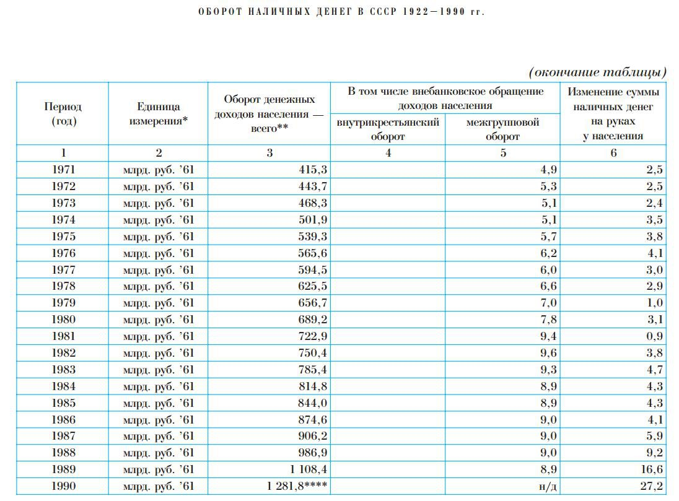
К чему привело данное обстоятельство и последовавшая реформа 1990-го года по мнению экономиста Кротова:

Это наталкивает на простейший вывод – в эскалации дефицита товаров народного потребления виноваты именно рыночные элементы в экономике, которые описываемую классиками марксизма-ленинизма анархию производства, взвинтили до уровня перестроечной контрреволюции, а километровые очереди, как в действительности оказывается – это прерогатива именно позднего, перестроечного СССР, а вовсе не времён его расцвета.

Перспективы будущего
Нет сомнения в том, что плановое народное хозяйство в будущем еще покажет свои огромные возможности – масштабные и углубляющиеся кризисы капитализма вынудят людей искать альтернативы, а общественная собственность и экономическое планирование – самая досягаемая и проверенная из них. Сам ход общественного развития работает на нас, так как смена производительных сил и отношений потребует нового экономического подхода, а во время кризисов и войн обостряются революционные ситуации, особенно когда производительные силы и производительные отношения вступают в неизбежное противоречие: как итог, учитывая ориентированность капиталистов на извлечение сверхприбылей, даже ведущие высокотехнологичные концерны неизбежно страдают, натыкаясь на это неизбежное противоречие.
Уже сейчас мы видим, как Microsoft пополняет свои ряды составом менеджеров, а компания Илона Маска, работая с явным недобором прибыли, затягивает пояса работникам, включая работающих в нечеловеческих условиях сборщиков компании в странах третьего мира — и это лишь только поверхностные примеры.
Класс капиталистов собирается использовать интернет в качестве всевидящего ока, и не только в целях выслеживания политически нелояльных лиц, но, прежде всего, для установления более четкого контроля банков над доходами трудящихся. Это и есть описанное в «Немецкой Идеологии» Маркса превращение производительных сил в разрушающие. Но как это должно проявить себя при социализме?
Из всего написанного выше становится ясно, что опыт строительства социализма знаком с широким использованием новейшей техники, которая местами даже превосходила внедрение таковой в капиталистическом лагере. Накопленный опыт позволит избежать повторения ошибок, имевших место в предыдущих вариантах реализации планового хозяйства и искать пути улучшения системы, самые очевидные из которых это: сокращение бюрократии, уточнение и ускорение системы сбора статистики, сведение к минимуму человеческого фактора.
Достичь этого предполагается используя новейшие достижения в области телекоммуникаций и автоматизации. Попытки вроде Cybersyn и ОГАС уже были – и если первый потерпел крах в связи с победой пиночетовской контрреволюции, то было бы абсурдно полагать, что ОГАС был в корне зарублен – к примеру, крупные системы государственного значения, как плановых расчетов (АСПР), государственной статистики (АСГС), Госбанка СССР, Госстандарта СССР были основательно автоматизированы, либо находились в фазе становления автоматизации.
Опора на новые технологические тенденции, включая полностью автоматизированные линии производства, робототехнику, 3D принтеры и пр., позволит вновь установить планомерное развитие производительных сил общества, вырвав их из лап капиталистов и сконцентрировав их в руках трудящихся. Современное развитие производительных сил идёт вразрез с развитием производительных отношений – все современные гигантские технологические инновации крайне неспешно внедряются капиталистами, которые их используют лишь постольку, поскольку это может обеспечивать прибыльность концернов.
Но даже в этих условиях, оценивая неравномерность развития научно-технического развития в разных империалистических странах и блоках, нужно отметить, что постсоветское пространство после реставрации капитализма заметно уступает по многим ключевым параметрам исторически передовым странам. Так, по числу внедренных на предприятиях роботов Россия во множество десятков раз уступает США, Японии, ФРГ и Чехии, не говоря уже о наличии автоматизированных линий на производстве и станкостроении, о гигантских отраслях народного хозяйства, где все это активно внедрялось.
Конкретно-исторический момент таков, что некогда социалистические страны целенаправленно разграблены как местной буржуазией, так и её космополитическими хозяевами. И те и другие умело используют производительные силы как разрушительные, хитро кибернетизировав банковскую систему и установив тем самым безраздельный контроль финансового транснационального капитала над доходами трудящихся. Безусловно, социализм для выстраивания эффективного планирования при использовании современного технологического уровня, тоже будет вынужден использовать эти рычаги, но совершенно другими способами и в совершенно других целях.
Куйбышев, талантливый руководитель Госплана, в докладе на XVII конференции ВКП(б) о второй пятилетке сказал: «Сущность плана, — именно в том и состоит, что он должен показать не только то, чего нужно достичь в конечном счете, но также показать, как это сделать, каковы рычаги выполнения плана и как должно развертываться выполнение во времени и пространстве».
Перейдем к итоговым выводам.

Выводы
- Планомерное развитие народного хозяйства возможно только при социализме, где государство, управляемое трудящимися и партией, вооруженной марксизмом-ленинизмом и воспитывающей инженеров и специалистов, концентрирует в своих руках производительные силы общества. При капитализме единственно возможная централизация средств производства – это централизация в руках монополий, которая вовсе не устраняет анархию производства, а напротив – её усиливает, оставляя трудящихся с пустыми карманами.
- Планомерное развитие народного хозяйства возможно только на базе использования новейшей техники в целях удовлетворения потребностей масс, при замене обмена распределением, что является основным экономическим законом социализма. Эту новейшую технику СССР освоил в 30-е и вплоть до 80-х успешно развивал, нередко превосходя передовые капиталистические страны.
- Госплан при социализме и капитализме отличен также и тем, что при социализме единоначалие и местная инициатива работают в гармоничной спайке, обеспечивая широкое участие трудящихся в управлении производством снизу доверху — от ПДПС и фабзавкомов до пленумов Госплана, где заседали представители трудовых коллективов, не говоря уже о значительной роли Верховного Совета, где также заседали трудящиеся. При капитализме же «Госплан» — это командный орган капиталистов.
- История внедрения планового народного хозяйства показывает, каких темпов производительности труда можно достичь по всем основным экономическим показателям, по темпам научно-технического прогресса, по образованности масс и их уровню жизни, таким образом в кратчайшие сроки став полностью независимым, самостоятельным социалистическим государством.
- Плановое народное хозяйство знаменуется новой ценовой политикой, для которой характерно централизованное движение товаров, ликвидация анархии производства, а вместе с тем и ликвидация скачкообразного движения цен, которое присуще капиталистическому хозяйству. Через нивелирование закона стоимости, который при социализме больше не является главенствующим, ценовая политика разрабатывается таким образом, чтобы обмен заменить распределением. Снижение цены при снижении себестоимости и повышении производительности труда позволило Советскому Союзу сделать колоссальный рывок.
- Причины увядания и исчезновения планового народного хозяйства следует искать вовсе не в усиленной централизации, а напротив, в отходе от изначальных принципов, в тенденции внедрения рыночных элементов в экономику и постепенного перевода предприятий на самообеспечение. Ослабление классовой борьбы привело к постепенному произрастанию отраслевых мелкобуржуазных тенденций в советском народном хозяйстве тогда, когда рентабельность выступила краеугольным камнем производства. Последний гвоздь в гроб планового хозяйства вбил Закон о кооперативной собственности.
- Современный уровень производительных сил, с его 3D принтерами, интернетом и роботами, при капитализме неизбежно затормаживается массовым обнищанием трудящихся и переносом производства в нищие страны “третьего мира”, где царит жесточайшая диктатура капитала, а статус стран-изобретательниц объявлен привилегией империалистических метрополий. Плановое народное хозяйство позволит развернуть дамоклов меч человеческого прогресса клинком в сторону строительства мирового коммунизма.

Оригинальная статья

